**关于举办2025年全国高等学校**

**“机械装配技术”骨干教师技能培训班的通知**

各有关高等学校：

为了满足高等学校“新工科”背景下复合型师资团队建设的需要，教师通过培训了解产业和技术变革的现状，同时增强适应新产业发展的工程实践能力，更好地为机械行业培养应用型与技能型人才服务，“天煌教仪”拟举办2025年全国高等学校“机械装配技术”骨干教师技能培训班,现将培训班有关事项通知如下：

**一、培训内容及形式：**

1.培训内容：

围绕 “THMDZT-2型机械装调技术综合实训装置”、“THMDZP-3B型机械装配技能综合实训平台”、“THMDXC-2型机械系统创新组合搭接综合实训装置”的设备组成及功能、组装调试、操作注意事项以及模拟实操任务书的解读等项目开展培训；

根据实操任务书要求，完成机械装调技术综合实训装置和机械装配技能综合实训平台的操作工艺编写，机械组合件的装配、调整及运行。

2.培训形式：分专题报告、技术培训、设备培训、实操训练，理论授课与实操相结合。

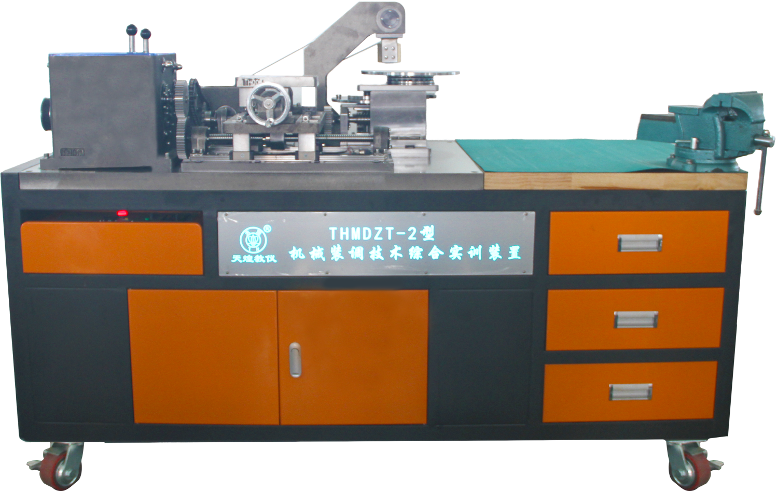

**THMDZT-2型机械装调技术综合实训装置**

本装置依据相关国家职业标准及行业标准，结合各职业学校、技工院校机械类、机电类专业开设的装配钳工、机修钳工和工具钳工课程而研制。通过项目实训，提高学生钳工操作技能和机械部件装调的职业能力；培养学生识读与绘制装配图和零件图、钳工基本操作、零部件和机构装配工艺与调整、装配质量检验等技能，提升就业能力。

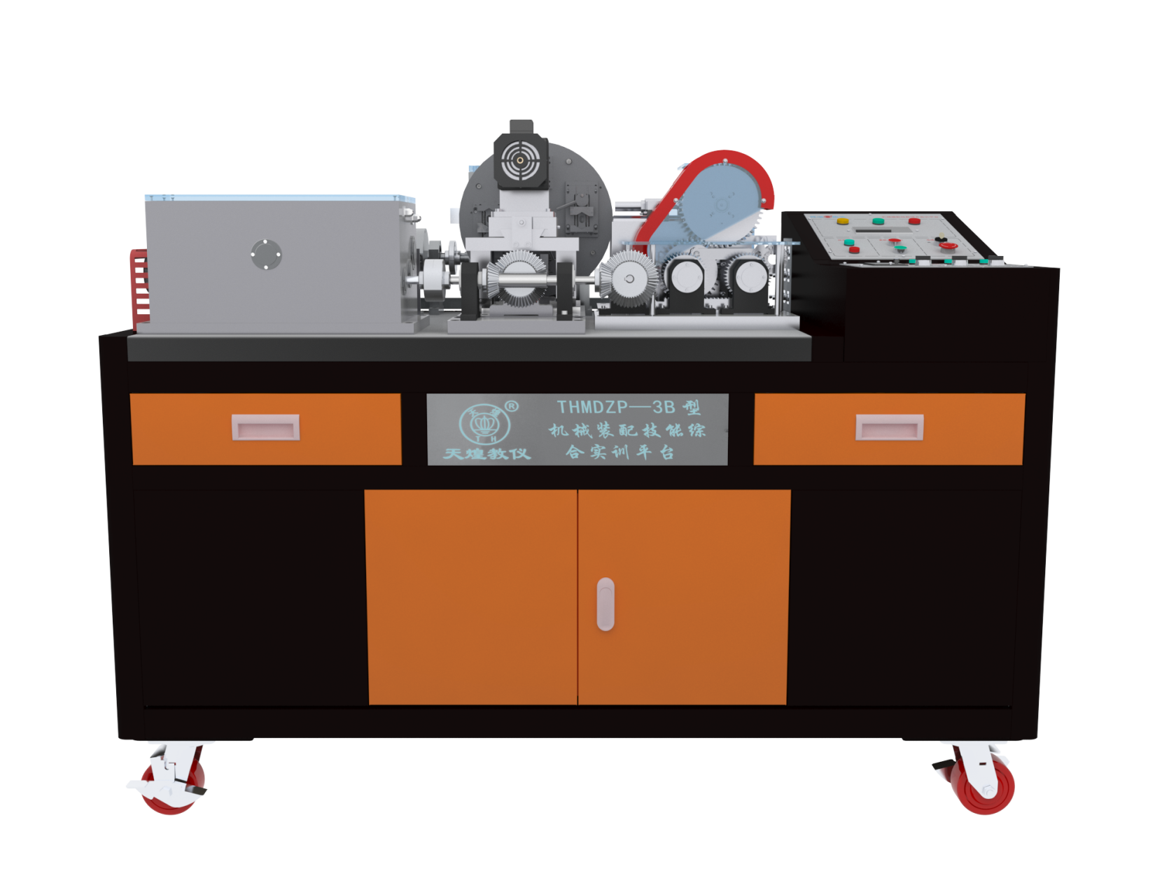

**THMDZP-3B型 机械装配技能综合实训平台**

本实训平台依据机械类、机电类中等职业学校相关专业教学标准，紧密结合行业和企业需求而设计，该平台操作技能对接国家职业标准，贴合企业实际岗位能力要求，如《机械设备安装工国家职业标准》、《机修钳工》、《组合机床操作工国家职业标准》；平台以工业现场的典型任务为实践项目，以实现项目式教学，便于学生在“做中学、学中做”，具有可操作性和实用性。通过完成机械设备识图与装配工艺的编写，零部件装配及调整，组合机床、典型机床及机床部件的装配与调整，装配质量检验和设备的调试、运行与试加工等技能，提高学生综合职业能力，对中职加工制造类专业机械装配实训室建设起到示范和引领作用。

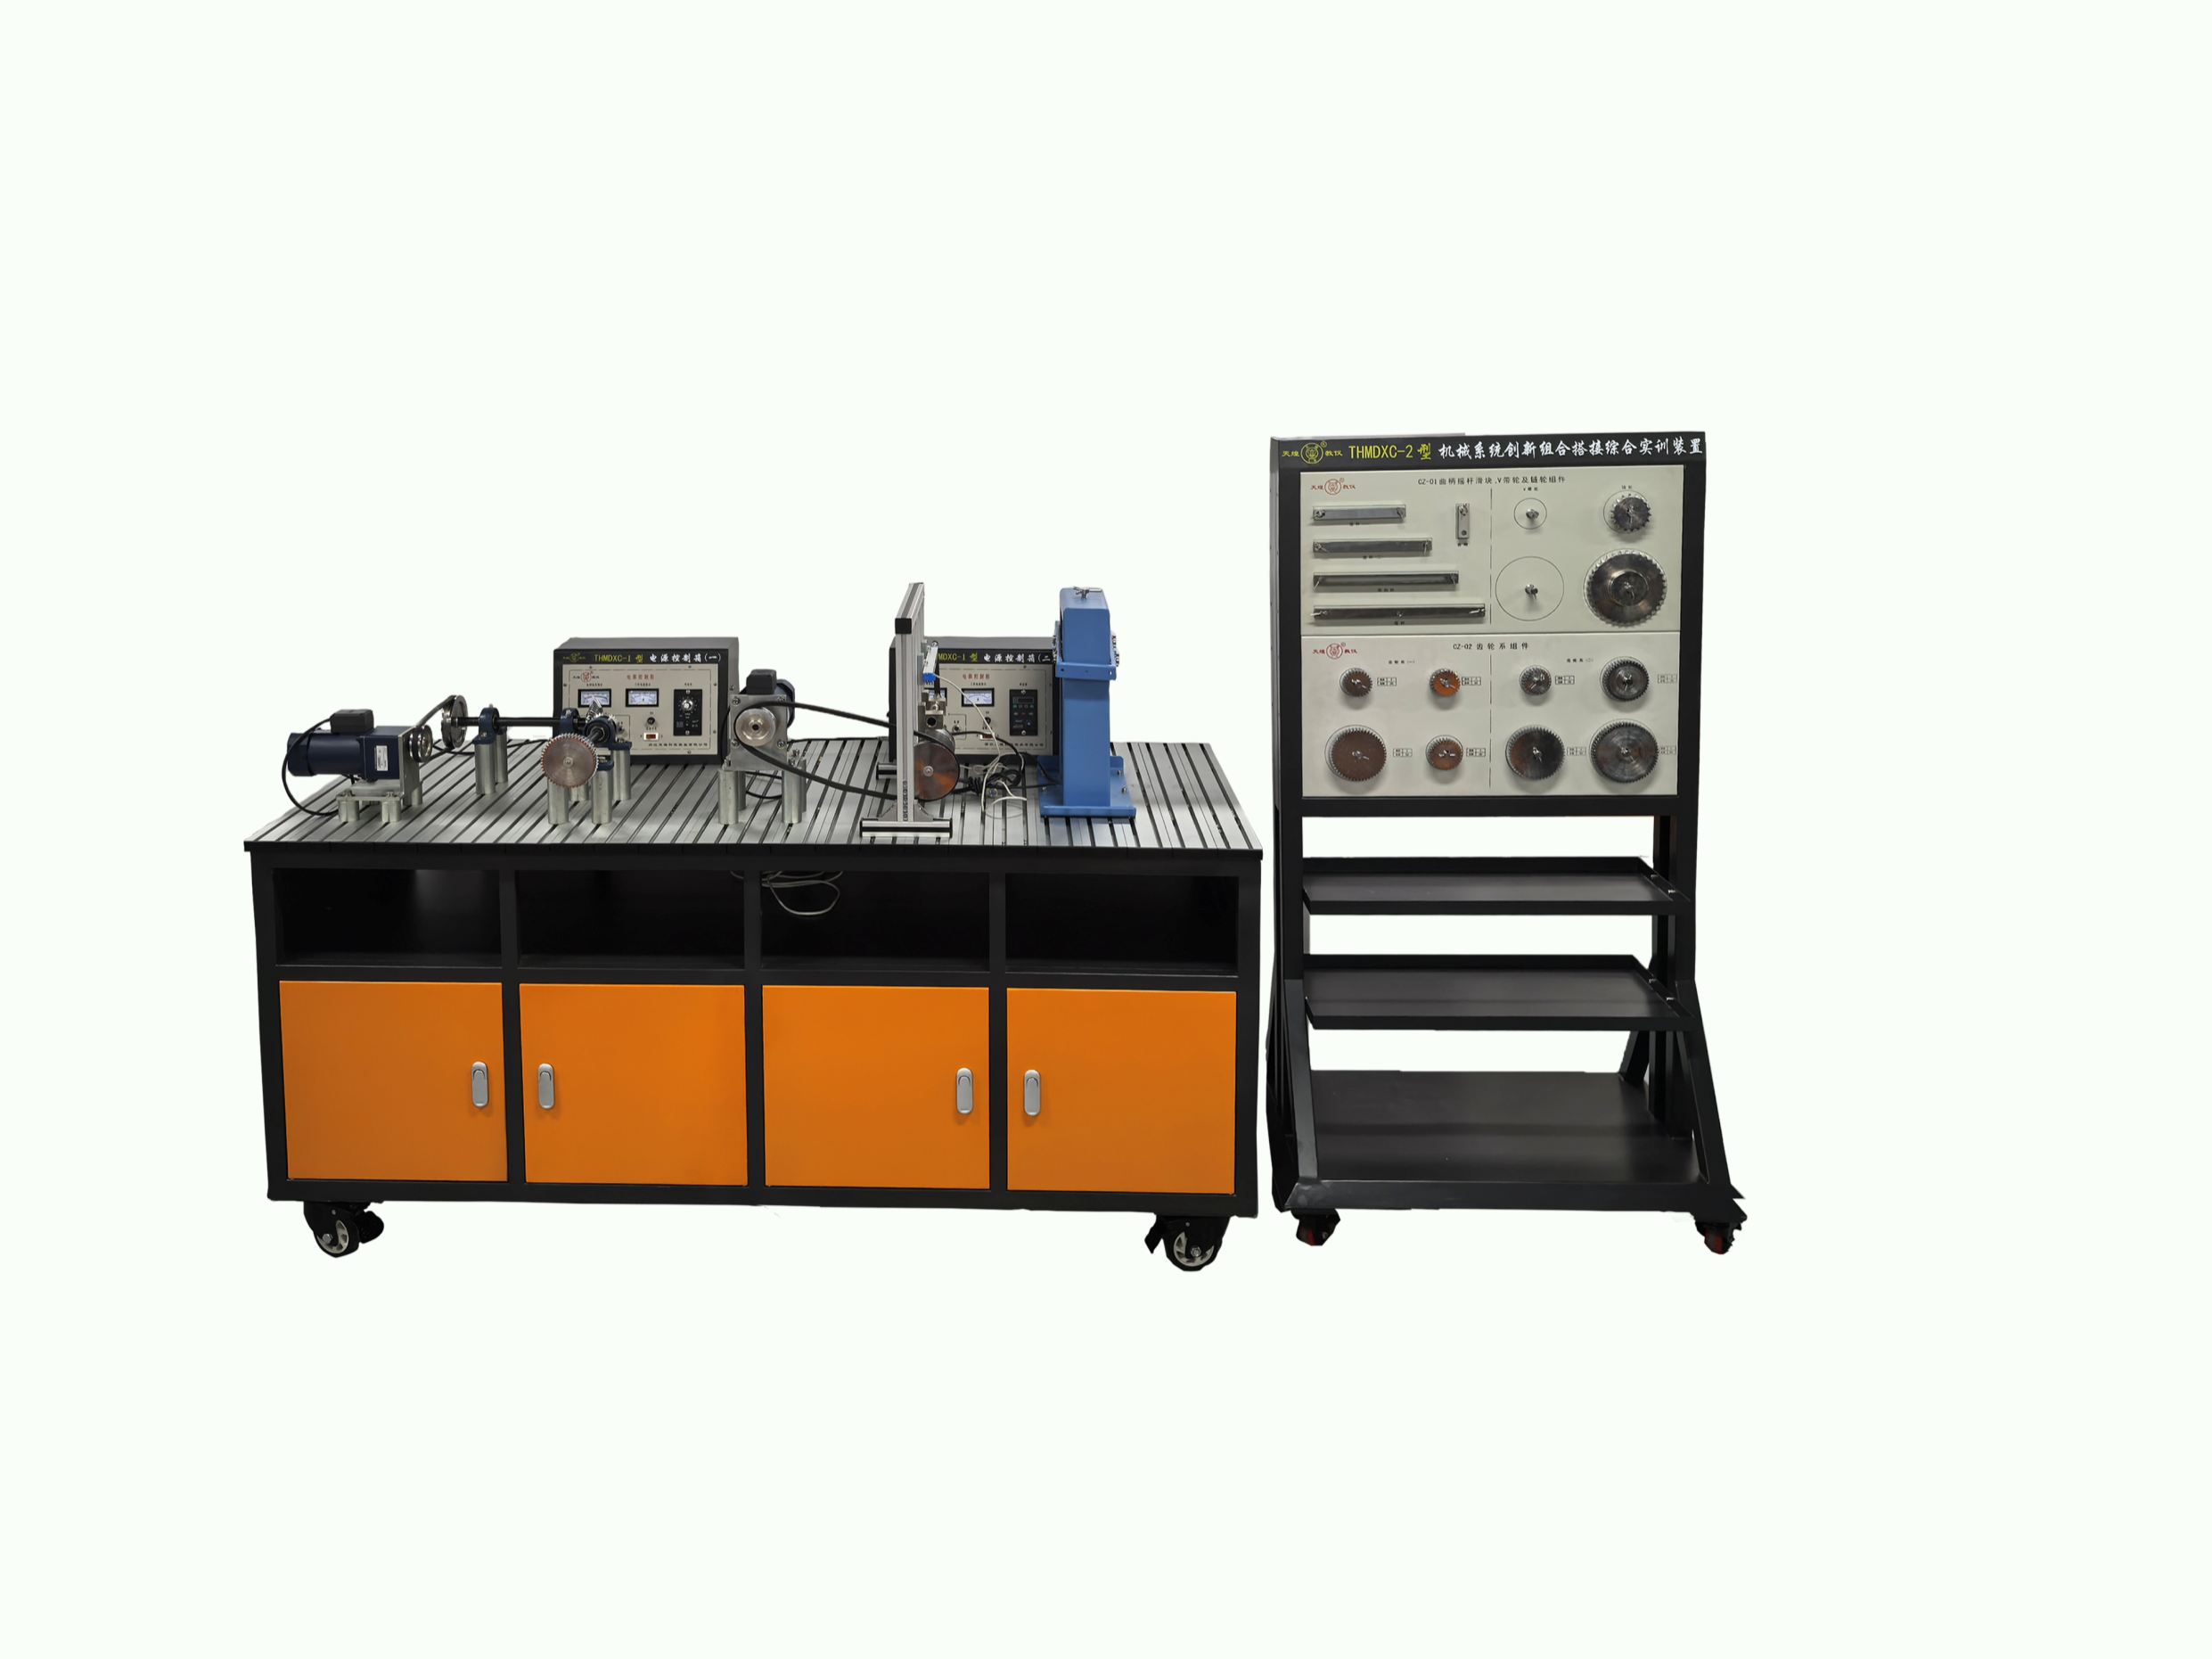

**THMDXC-2型机械系统创新组合搭接综合实训装置**

本装置为双工位结构，可满足两组学生共同实训。学生在带“T”形槽的铝合金型材操作面板上既可进行各种典型机械系统组合搭接实训，也可自主设计机械系统创新方案进行组合搭接。能让学生掌握各种工具、卡具、量具的使用方法，锻炼其机械安装调整及机械创新设计能力。适合各职业院校机械类相关专业《机械工程基础》、《机械设计基础》、《公差配合与基础测量》等课程的实训教学。

**二、培训对象：**

全国高等学校“机械设计与制造”、“机械制造工艺及设备”、“机械制造技术”、“机械加工技术”、“设备安装技术”、“机械设计制造及自动化”、“机械装备制造技术”等相关专业课教师和实验指导教师，每个学校可报1～3名。

**三、时间、地点：**

第一期培训时间：2025年7月16日（周三）至7月22日（周二）,7月16日接站、报到，7月22日结业、送站。

第二期培训时间：2025年8月3日（周日）至8月9日（周六）,8月3日接站、报到，8月9日结业、送站。

报到及培训地点：浙江天煌科技实业有限公司

**注**：（1）请准备参加培训班的院校尽快报名，第一期报名截止日期2025年7月11日（周五），第二期报名截止日期2025年7月29日（周二）；

（2）报到当天，“天煌”将派人到机场、火车站及汽车站举牌接站；（3）交通安排：培训期间住宿酒店和培训地点之间有车辆接送。

**四、相关费用：**

（1）培训费（含实操耗材、教材资料和授课费等）：2450元/人；

（2）住宿统一安排，费用自理，住宿费：350元/间/天；

（3）餐饮统一安排，费用自理；

（4）往返路费自理；

（5）培训期间安排社会实践活动。

**浙江天煌科技实业有限公司收款账户信息如下：**

户名：浙江天煌科技实业有限公司

开票地址：杭州市西湖区三墩镇西园五路10号

开票电话：0571-85220319

开户行：中国工商银行杭州市浙大支行

账号：1202024609900009783

税号：913301007434663700

行号：102331002462

**五、报名方式：**

请参加培训的老师按要求填写《2025年全国高等学校“机械装配技术”骨干教师技能培训班报名回执》（登录http：//www.tianhuang.cn下载），并发送到E-mail: [skills@tianhuang.cn](mailto:skills@tianhuang.cn)。

**六、联系方式：**

联系人：蒋老师（手机13750802785，微信同号）

联系电话：0571-89978037

http：//www.tianhuang.cn

地址：浙江省杭州市西湖科技园区西园五路10号 邮编：310030

**全国职业教育师资专业技能培训示范单位**

**浙江天煌科技实业有限公司**

**2025年6月13日**

**附件：2025年全国高等学校“机械装配技术”骨干教师技能培训班**

**报 名 回 执**

**(复印有效)**

|  |  |  |  |  |  |
| --- | --- | --- | --- | --- | --- |
| 学校名称及详细部门 |  | | | | |
| 通讯地址 |  | | | 邮政编码 |  |
| 培训人员1 | 姓 名 |  | 职 务 |  | |
| 性 别 |  | 民 族 |  | |
| 办公电话 |  | 手 机 |  | |
| 身份证号 |  | E-mail |  | |
| 培训人员2 | 姓 名 |  | 职 务 |  | |
| 性 别 |  | 民 族 |  | |
| 办公电话 |  | 手 机 |  | |
| 身份证号 |  | E-mail |  | |
| 培训人员3 | 姓 名 |  | 职 务 |  | |
| 性 别 |  | 民 族 |  | |
| 办公电话 |  | 手 机 |  | |
| 身份证号 |  | E-mail |  | |
| 住宿安排[画🗸确认] | （1） 是否住宿：是 ( ) 否 ( )  （2）住宿形式：合住 ( ) 包房（单住）( )  说明：合住：即双人床房型，2个人合住，包房（单住）：即单人大床房型，1个人住。有其他要求请备注说明。 | | | | |
| 报到事宜 | ⑴ 到达日期： 月 日；同行人数：  ⑵ 航 班 号： ；起飞时间： 时 分；到达： 时 分  ⑶ 乘坐车次： ；到达站名： ；到站： 时 分 | | | | |
| 备 注 |  | | | | |

**本培训班报名回执，请登录http：//www.tianhuang.cn下载。**